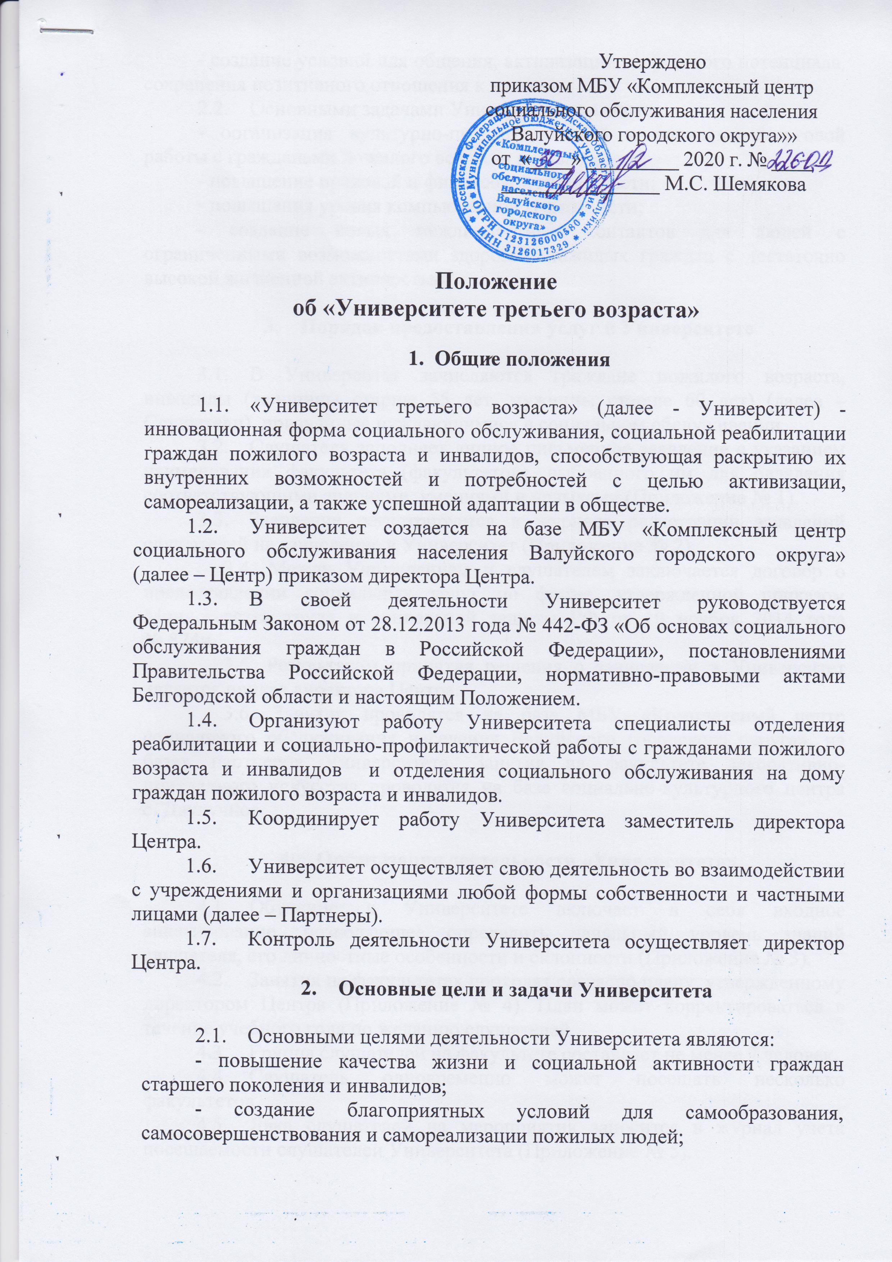

- создание условий для общения, активизации творческого потенциала, сохранения позитивного отношения к жизни.
  - Основными задачами Университета являются:
- организация культурно-просветительской и социально-досуговой работы с гражданами пожилого возраста и инвалидами;
- повышение правовой и финансовой грамотности;
- повышения уровня компьютерной грамотности;
- создание новых межличностных контактов для людей с ограниченными возможностями здоровья, пожилых граждан с достаточно высокой жизненной активностью.

- Порядок предоставления услуг в Университете

  - В Университет зачисляются граждане пожилого возраста, инвалиды (женщины старше 55 лет, мужчины старше 60 лет) (далее – Слушатели), признанные нуждающимися в социальном обслуживании.
  - Слушатель заполняет личное письменное заявление с указанием наименования факультета (факультетов), выбранного им для овладения соответствующими знаниями, умениями и навыками (Приложение № 1).
  - Заявление регистрируется в журнале регистрации заявлений слушателей на зачисление в Университет (Приложение № 2).
3.4. Между Учреждением и слушателем заключается договор о предоставлении социальных услуг по форме, утвержденной приказом Министерства труда и социальной защиты РФ от 10 ноября 2014 года № 874н.
3.5. Результатом принятия решения о зачислении в Университет является приказ директора Центра.
3.6. Занятия проводятся на базе МБУ «Комплексный центр социального обслуживания населения Валуйского городского округа», на базах партнеров Университета. Занятия на факультете декоративно-прикладного искусства проводятся на базе социально-культурного центра с. Двулучное.

- Организация деятельности «Университета»

  - Обучение в Университете включает в себя входное анкетирование, позволяющее определить начальный уровень знаний слушателя, его личностные особенности и склонности (Приложение № 3).
  - Занятия на факультетах проходят согласно плану, утвержденному директором Центра (Приложение № 4). План может корректироваться в течение учебного года по желанию слушателей.
  - Группа слушателей на факультете составляет не менее 7 человек.
  - Слушатель одновременно может посещать несколько факультетов.
  - Явка слушателей на мероприятия заносится в журнал учета посещаемости слушателей Университета (Приложение № 5).
  - Продолжительность учебного курса составляет 12 месяцев.
  - Занятия проводятся специалистами Центра. Возможно привлечение специалистов партнеров на добровольной основе.
  - Формы проведения занятий: лекции, семинары, мастер-классы виртуальные экскурсии, творческие мастерские, литературные гостиные, и др. Занятия могут проводиться как в групповой, так и в индивидуальной форме.
  - Посещение занятий в Университете не предполагает получение сертификатов, дипломов, справок о прохождении обучения.
  - Услуги Университета предоставляются бесплатно на основании договора о предоставлении социальных услуг.
  - По завершении обучения со слушателями проводится итоговое анкетирование (приложение № 6).
  - Деятельность Университета может быть прекращена приказом директора Центра.

- Структура Университета

  - «Университет третьего возраста» осуществляет свою деятельность по следующим направлениям (далее – факультеты):
    - Факультет «Социального туризма и краеведения»;
    - Факультет «Компьютерной грамотности»;
    - Факультет «Декоративно-прикладного искусства» (с. Двулучное);
    - Факультет «Финансово-правовой грамотности».
  - Количество факультетов и их направленность может изменяться и дополняться в соответствии с потребностями слушателей Университета.

6. Права и обязанности слушателей Университета
  - Слушатели Университета имеют право:
- свободно выражать мнение;
- получать всю интересующую информацию о работе факультетов;
- выбирать по желанию факультет;
- отсутствовать на занятиях по уважительной причине.
  - Слушатели Университета обязаны:
- посещать Университет, согласно установленному графику работы факультета;
- предупреждать ответственных за проведение занятий о своем отсутствии;
- соблюдать правила внутреннего распорядка для получателей социальных услуг;
- бережно относиться к имуществу, предоставленному для обучения.

7. Правила и обязанности организаторов Университета
7.1. Организаторы Университета обязаны:
- ознакомить слушателей факультетов с условиями и порядком обучения на факультете;
- осуществлять занятия в соответствии с планами работы.
7.2. Организаторы курсов имеют право:
- отчислить слушателя в связи с непосещением занятий по неуважительной причине и нарушением правил внутреннего распорядка;
- самостоятельно формировать группы слушателей.

Приложение 1

Директору МБУ «Комплексный центр
социального обслуживания населения
Валуйского городского округа»
М.С. Шемяковой
____________________________________
____________________________________
Дата рождения _______________________
Адрес_______________________________
____________________________________
Телефон_____________________________

Заявление.

Прошу зачислить меня в «Университет третьего возраста» на факультет(ы)

_____________________________________________________________________________

С правилами обучения ознакомлен (а).

Дата __________ Подпись _________________

Приложение 2

ЖУРНАЛ

регистрации заявлений слушателей на зачисление
в «Университет третьего возраста»

№ п/п | ФИО | Домашний адрес,  Телефон | Дата обращения | Название  факультета

Приложение 3

ПЕРВИЧНАЯ АНКЕТА
слушателей «Университета третьего возраста»

- На каких факультетах Вы хотели бы посещать занятия? _______________________________________________________________________________________________________________________________________________________________________________________

- Какие темы занятий были бы для Вас наиболее интересны? _______________________________________________________________________________________________________________________________________________________________________________________

- Какая форма работы на факультете Вам наиболее интересна?
- лекция;
- мастер-классы;
- просмотр видеосюжетов;
- литературные гостиные;
- другое _____________________________________________________

Спасибо!

Приложение 4

ПЛАН
проведения занятий в «Университете третьего возраста»
на ____________________________________

№  п/п | Тема мероприятия | Краткое содержание | Дата проведения | ФИО ответственного

Приложение 5

ЖУРНАЛ
учета посещаемости слушателей «Университета третьего возраста»

№ п/п | ФИО слушателя | Дата/  Присутствие | Название мероприятия | Форма проведения | ФИО ответственного

Приложение 6

АНКЕТА
для выпускников «Университета третьего возраста»

Просим Вас оценить качество предоставления услуг и выразить свои пожелания по их улучшению, заполнив анкету.

- Какой курс Вы прослушали?
________________________________________________________________

- Как Вы оцениваете качество образовательных мероприятий? (Выберите вариант ответа)

Все темы усвоил, получил хорошие навыки

Было сложно, ничего не усвоил

Ваш вариант ответа___________________________________________

- Как Вы оцениваете атмосферу в группе? (Выберите вариант ответа)

Доброжелательная, дружеская

Деловая, рабочая

Некомфортная, неуютная

- Какая информация, полученная на занятиях, оказалась для Вас наиболее полезной, запоминающейся?
_______________________________________________________________________________________________________________________________

- Ваши замечания и предложения по совершенствованию работы «Университета третьего возраста»
________________________________________________________________________________________________________________________________

Благодарим за участие!

